Управление образования Администрации города Нижний Тагил

Муниципальное бюджетное учреждение дополнительного образования

Детско-юношеский центр «Фантазия»

Практико-ориентированный проект социально-педагогической направленности

***ТЕМА: «ЦЕНА ХЛЕБА»***

Творческий коллектив:

Борков Евгений,

Госькова Евгения,

Ермолаев Егор,

Ермолаев Кирилл,

Исачёва Алиса,

Кожевников Максим,

Кожевникова Влада,

Манисова Ксения,

Новоселов Матвей

Соколова Юлия,

Сухачёва Юлия,

Фёдорова Таисия,

Шарапов Егор

Руководитель проекта:

Воробьёва Анжелика Анатольевна,

педагог дополнительного

образования

2018 год

**Оглавление**

**Введение** 4-6

Содержание и механизм реализации проекта 8

**Глава I.**

**Заседание круглого стола «История хлеба»**.

Презентация «История хлеба» 9

**Глава II.**

**1. Отчётные мероприятия 10**

Воспитательное мероприятие «Хлеб всему голова» 10

Поисковые задания 10

**2. Практическая работа**.

1. Исследовательская часть « Масса для лепки как альтернатива солёному тесту на занятиях декоративно-прикладного творчества» 10

2. Экскурсия на хлебозавод 10

3. Презентация «Цена хлеба», как продукт 10

4. Аналитическое исследование эффективности проектной деятельности 11

Список используемых информационных ресурсов 15

Приложение 1

**«Сценарий круглого стола**»

Приложение2

**Воспитательное мероприятие «Хлеб всему голова»**

Приложение 3

**Практическая работа: Фото**

Приложение 4

**«Экскурсия на хлебозавод». Фото**

Приложение 5

**Презентация «История хлеба»**

Приложение 6

**Презентация «Цена хлеба»**

**ВВЕДЕНИЕ**

С давних времен к хлебу люди относились с особым почтением. Его сравнивали с солнцем, в честь хлеба слагали гимны. Хлеб – это мерило жизни.

***Объектом исследования* *является:*** Отношение к хлебу учащихся и их родителей.

**Гипотеза.**

Если определить роль хлеба в жизни людей, то можно узнать, как «дорого» он стоит.

Ученые-медики считают, что взрослый человек должен съедать в сутки 300-500г хлеба, при тяжелой работе все 700г. Детям, подросткам нужно 150-400г хлеба. Почти половину своей энергии человек берёт от хлеба. Без других продуктов прожить можно, а без хлеба – нет! Народная мудрость гласит: «Хлеб в доме — господин, в работе — друг, в дороге — товарищ». Пожалуй, ни один другой продукт не пользуется у нас таким глубоким уважением, как хлеб. Это уважение воспитывалось у нашего народа веками. Оно не только дань неповторимому вкусу и аромату хлеба, но прежде всего преклонение перед трудом, который в него вложен. Отношение человека к хлебу — важный показатель его культуры. Сегодня в магазине можно купить хлеба, сколько хочешь, но было время, когда кусочек ржаного хлеба был дороже золота. Кусок в помойном ведре — это издевательство над трудом вообще, и особенно над самым древним и благородным трудом хлебороба, мукомола и хлебопека. Многие это понимают, и все же не секрет, что большое количество хлебных остатков и черствого хлеба ежедневно попадает в отходы. Вряд ли это происходит из-за неуважительного отношения к труду, который в него вложен, скорее — из-за незнания. Но я хочу затронуть иной аспект данного вопроса: Уже 20 лет, как существует такой вид декоративно - прикладного творчества, как лепка из солёного теста, тестопластика, биокерамика, хотя возник этот вид творчества очень давно.Возможно, он популярен потому, что символизирует достаток и благосостояние. Можно с уверенностью сказать, что популярность соленого теста носит мировой характер. А задумывался ли кто-то о том, какую роль в жизни людей занимают такие простые компоненты, как мука, соль и вода? Между тем, в старину люди с трепетом относились к ним. Соль, например, в буквальном смысле слова имела вес золота. Из-за налога на соль во Франции началась революция, а в России соляной бунт. Во многих культурах мира хлеб и соль - символы гостеприимства, радушия, мудрости и чистоты. Из муки и воды еще в глубокой древности люди готовили простейшую еду - лепешки, которые обжигали на раскаленных камнях или коптили над углями. Именно тогда  были подмечены пластичные свойства теста, и человечество стало не только готовить из этих компонентов, но и творить. В Германии и скандинавских странах мастерили такие сувениры из соленого теста, как венки, подковы, медальоны. Считалось, что дом, украшенный такими фигурками, обходят все неприятности. В странах Восточной Европы из соленого теста лепили целые панно, причем не использовали краски, и картина имела цвет, характерный для выпечки. В Китае большой популярностью пользуются куклы-марионетки, изготовление которых занимаются с XVII века. В далеком Эквадоре тестопластика является одним из самых популярных промыслов.

Уронить крошку хлеба считалось на Руси всегда большим грехом. Жаворонки, символизирующие приход весны, и косули, которых дарили самым близким людям на Новый год или Рождество, голуби, как олицетворение хорошего урожая - это у нас всегда была – праздничная снедь. И вряд ли кому-нибудь пришло бы в голову выбросить этот хлеб.

А теперь перейдём к современности.

Куда идут детские поделки из теста, отслужив своё? В утиль, то есть в мусорное ведро. Сколько жизней в годы Великой Отечественной войны могло бы спасти то количество муки, которое мы сегодня пускаем на поделки? А сколько у нас сегодня на планете людей голодает? Когда задумываешься о таких вещах, не очень хочется использовать муку как средство в декоративно-прикладном творчестве. Жизнь детской поделки из солёного теста коротка. Сегодня мы сделали одно изделие, а завтра – другое. Детей много. Где хранить все эти поделки? А сколько человеческого труда вложено в то, чтобы получить такое количество муки! Да, дети очень любят этот вид творчества. Тесто – прекрасный материал для лепки. Но меня, как педагога, затрагивает нравственная сторона вопроса. Получается, что это мы даём детям неправильные ориентиры. Что мы кладём на чашу весов? Да, я не спорю, мы выполняем развивающие задачи, используя солёное тесто в детском творчестве. Но говоря детям о том, что нельзя выбрасывать хлеб, сами же первые и нарушаем это священное правило, используя в качестве выразительного средства в декоративно-прикладном творчестве солёное тесто.

Я противница того, чтобы в детском творчестве использовать продукты питания. Ведь за этим всегда стоит труд человека. Разве мало других средств выражения? Существует много различных пластических материалов, которые могли бы заменить солёное тесто: пластилин, пластик, глина, мокрая бумажная масса. Мало?

Давно мучивший меня вопрос заставил искать другие средства для лепки. Обсудив с учащимися и родителями эту проблему на заседании круглого стола, мы приступили к поиску её решения. Результатом поиска должна стать масса для лепки, как альтернатива солёному тесту на занятиях декоративно-прикладным творчеством, информацию о которой мы должны представить в виде презентации.

***Предмет исследования:*** Масса для лепки

***Цель проекта*** – определить истинную ценность хлеба и создать условия для воспитания у обучающихся бережного к нему отношения.

Цель работы обусловила постановку следующих **задач**:

1. Организовать и провести круглый стол с воспитанниками и их родителями для изучения актуальности темы работы.

2. Провести анкетирование с целью изучения вопроса отношения к хлебу воспитанников и их родителей.

3. Изучить историю происхождения хлеба и традиции, связанные с ним.

4. Изучить ассортимент хлебной продукции в магазинах города и сравнить состав военного и современного хлеба.

5. Прочитать художественную литературу с целью определения значимости хлеба для людей в годы Великой Отечественной войны, ознакомиться с материалами о Блокадном Ленинграде.

6. Провести мероприятие «Хлеб всему голова».

7. Осуществить поисково-исследовательскую деятельность на просторах интернета, выбрать оптимальный вариант альтернативной массы для лепки опытным путём, обосновать свой выбор.

8. Организовать экскурсию на хлебозавод с целью изучения технологического процесса приготовления хлеба и хлебобулочных изделий.

9. Создать электронные презентации о ценности хлеба

**Актуальность** настоящего исследования состоит в том, что затронута очень важная социальная тема: Ценность хлеба. Значение его в жизни человека.

**Новизна** данной проектной деятельности состоит в том, что никто не рассматривал данную проблему и под таким углом зрения. Мы использовали в своём проекте межпредметные связи, затронули историю, литературу, декоративно-прикладное творчество.

Актуальность выбранной проблемы подтверждают ответы респондентов анкетирования наших родителей и учащихся объединения.

Родителям класса и учащимся школы была предложена **анкета.**

В опросе участвовали 9 родителей и 45 обучающихся нашего объединения.

Опрос детей и родителей показал, что главный продукт на столе – хлеб. Только 1% респондентов ответил, что может прожить без хлеба. Но, как оказалось, очень любит различные изделия из теста, и жизнь без этого кажется пресной. Сейчас к нашему столу предлагается огромный выбор различных изделий из теста и все мы большие любители полакомиться ими.

На вопрос о том, всегда ли учащиеся съедают тот хлеб, который берут, некоторые ответили, что они оставляют хлеб. Как выяснилось, многие просто никогда не задумывались, почему хлеб нельзя выбрасывать (см.Приложение 2).

**СОДЕРЖАНИЕ И МЕХАНИЗМ РЕАЛИЗАЦИИ ПРОЕКТА**

|  |  |  |  |
| --- | --- | --- | --- |
| № | Действия | Исполнители | Сроки |
| **1 этап**  **Подготовительный** | | | |
| 1. | Заседание круглого стола | Педагог – руководитель проекта,  родители, учащиеся | ноябрь 2017 года |
| 2 | Анкетирование участников проекта | педагог | Декабрь 2017г. |
| 3 | Воспитательные мероприятия по данной тематике, формирующие у учащихся позитивное отношение к хлебу | педагог | В течение всего периода |
| **2 этап**  **Реализация проекта в рамках программы воспитательной работы учреждения** | | | |
| 1. | Мероприятие «Хлеб всему голова» | Педагог – руководитель проекта,  родители, учащиеся | февраль 2018 года |
| 2. | Поисковое задание по группам «Масса для лепки – как альтернатива солёному тесту. Рецепты приготовления». | Педагог – руководитель проекта,  родители, учащиеся | декабрь 2017г.-март 2018 года |
| 3 | Практическая работа по изготовлению хлебобулочных изделий из пластической массы. | Педагог – руководитель проекта,  родители, учащиеся | март 2018г. |
| 4. | Экскурсия на хлебозавод | Педагог – руководитель проекта,  родители, учащиеся | март 2018 года |
| 5. | Обсуждение реализации проекта, демонстрация найденного альтернативного материала для занятий ,презентация проекта перед учащимися и родителями объединения «Мир детства» | Педагог – руководитель проекта,  родители, учащиеся | март 2018 года |
| **3 этап**  **Аналитическое исследование эффективности проектной деятельности** | | | |
| Определить, в чём эффективность проектной деятельности.  Материально – техническая база объединения «Мир детства»;  Привлечение родителей к оказанию посильной помощи; | | | |

**ОЖИДАЕМЫЕ РЕЗУЛЬТАТЫ**

**Реализация проекта позволит:**

Систематизировать знания о технологии производства хлеба;

Определить ценность хлеба учащимися и родителями;

Повысить культуру семейного воспитания;

Найти искомый продукт – массу для лепки, как альтернативу солёному тесту.

Презентовать проект.

Развивать и поддерживать семейные традиции, способствовать сплочению коллектива.

**ФОРМЫ И МЕТОДЫ РЕАЛИЗАЦИИ ПРОЕКТА**

ФОРМЫ: Групповая. Заседание круглого стола, праздничное мероприятие, чаепитие, экскурсия, поисково-исследовательский проект.

МЕТОДЫ: Мозговой штурм, беседа, загадки, чтение, обсуждение, объяснительно-иллюстративный, информационно-демонстративный, проблемного изложения, эвристический, практический.

**ГЛАВА I**

**КРУГЛЫЙ СТОЛ ДЛЯ РОДИТЕЛЕЙ И УЧАЩИХСЯ « ИСТОРИЯ ХЛЕБА».**

**Цель:** Донести до участников круглого стола значимость хлеба для жизни человека. Определить его ценность.

**Задачи:**

1.Познакомить с историей возникновения хлеба.

2. Дать представление о процессе выращивания хлеба и всех этапах, которые проходит хлеб на своём длительном пути от зерна до каравая на нашем столе.

3. Познакомить с трудом хлеборобов, мукомолов, пекарей.

4. Провести сравнительный анализ, какими орудиями труда пользовались в старину и как выращивают хлеб сегодня, какими машинами управляет человек сегодня, чтобы получить хлеб.

5.Развивать познавательную активность. Провести анализ на основе анкетирования (см. Приложение №1,2)

**Проблема: *В настоящее время люди стали забывать истинную цену хлеба.***

**ГЛАВА II**

**1.ОТЧЁТНЫЕ МЕРОПРИЯТИЯ**

**ВОСПИТАТЕЛЬНОЕ МЕРОПРИЯТИЕ «ХЛЕБ ВСЕМУ ГОЛОВА»**

*ПЛАН*

1. Выступление учащихся перед гостями мероприятия.
2. Викторина на тему «Хлеб всему голова»
3. Просмотр и обсуждение картинок на тему «Откуда берётся хлеб на нашем столе»
4. Просмотр документального фильма

«Трагедия блокадного Ленинграда в дневнике Тани Савичевой. Архивные кадры»

1. Выводы
2. Закрепление пройденного материала через игру. Совместное изготовление «хлебобулочных изделий» из кинетического песка.

**Материалы**:

1. Картинки, стихи, пословицы, загадки.
2. Видеофильм «Трагедия блокадного Ленинграда в дневнике Тани Савичевой. Архивные кадры»
3. Кинетический песок, дощечки, стеки.
4. Каравай на блюде, рушник «Хлеб, соль», другие изделия из теста.

**Цель:** выработать определенную систему отношений к окружающей действительности, формировать образ самого себя, ценные мотивы, духовные потребности, ответственность за поступки; влиять на общественное мнение;

приобщать к жизни коллектива и формировать его традиции.(Приложение №2)

**Задачи:**

Воспитывать уважение к труду, к хлебу, любовь к Родине

Коррекция внимания, памяти и мышления, словарного запаса, развитие словесной устной речи и расширения словарного запаса.

**2. ПРАКТИЧЕСКАЯ РАБОТА**

1. **ИССЛЕДОВАТЕЛЬСКАЯ ЧАСТЬ. «МАССА ДЛЯ ЛЕПКИ КАК АЛЬТЕРНАТИВА СОЛЁНОМУ ТЕСТУ НА ЗАНЯТИЯХ ДЕКОРАТИВНО-ПРИКЛАДНОГО ТВОРЧЕСТВА».**

Цель: Поиск рецептов самодельной массы для лепки как альтернативы солёному тесту. Сбор и систематизация информации. Проверка свойств материала на практике. Выбор оптимального материала опытным путём.

**Ход работы:**

1. Учащиеся совместно с педагогом нашли на просторах интернета несколько рецептов приготовления пластической массы и опытным путём, методом проб и ошибок определили наиболее подходящие нам варианты (Приложение 4).

1. Используя ингредиенты найденных рецептов изготовили на занятиях «хлебобулочные изделия» из пластической массы.
2. Приняли решение познакомиться с технологией изготовления хлеба и хлебобулочных изделий на практике. Организовали совместную экскурсию всех участников проекта на хлебозавод.

**2.ЭКСКУРСИЯ НА ХЛЕБОЗАВОД.**

***Цель следующего этапа проекта:*** Убедиться в том, как высока цена хлеба в нашей жизни. Познакомимся с технологией изготовления хлебобулочных изделий. Ознакомимся с производством на хлебозаводе. (Приложение 5).

1. **ПРЕЗЕНТАЦИЯ, КАК ПРОДУКТ.**

**ПРОЕКТ «ЦЕНА ХЛЕБА» ДЛЯ УЧАЩИХСЯ И РОДИТЕЛЕЙ МБУ ДО ДЮЦ «ФАНТАЗИЯ» С/П «ЮНОСТЬ» ОБЪЕДИНЕНИЯ «МИР ДЕТСТВА»**

**Цель:**

1.Рассказать о том, какой долгий путь проделал хлеб, чтобы прийти к нам на стол, почему цена хлеба в нравственном понимании так высока;

2. Рассказ о своей поисковой практической деятельности;

3. Поделились своими впечатлениями от экскурсии на хлебозавод;

4. Создание хлебобулочных изделий из наиболее понравившегося варианта пластической массы собственного изготовления. (Приложение 4)

1. **АНАЛИТИЧЕСКОЕ ИССЛЕДОВАНИЕ ЭФФЕКТИВНОСТИ ПРОЕКТНОЙ ДЕЯТЕЛЬНОСТИ**

**Информационная справка о реализации проекта**

**Авторы:** Учащиеся МБУ ДО ДЮЦ «Фантазия» с/п «Юность объединение «Мир детства»

**Руководитель:** Воробьёва Анжелика Анатольевна, педагог дополнительного образования

Данный социальный проект был задуман для того, чтобы определить истинную ценность хлеба и создать условия для воспитания у обучающихся бережного к нему отношения.

**Полученные результаты:**

1. На заседании круглого стола мы выяснили, откуда берётся хлеб на нашем столе, определили его ценность и значение в жизни человека.
2. Организовали воспитательное мероприятие «Хлеб всему голова».

Постарались создать благоприятные условия для формирования правильных нравственных ориентиров учащихся объединения*.*

1. Организовали поисково исследовательскую, практическую работу по изготовлению изделий из альтернативного солёному тесту пластического материала. Нашли искомый продукт.
2. Организовали экскурсию на хлебозавод, где познакомились с технологией и всеми этапами процесса приготовления хлебобулочных изделий. Познакомились с умными машинами на производстве.
3. Сделали презентацию в электронном виде на тему «Цена хлеба» и познакомили с ней учащихся объединения «Мир детства».

**Вывод:** Поставленная цель нашего долгосрочного проекта была достигнута.

Данный проект рекомендован для работы педагогам дополнительного образования декоративно-прикладной направленности для работы с учащимися.**ЗАКЛЮЧЕНИЕ**

В своём проекте мы установили истинную цену хлеба, его важное значение в жизни каждого человека. Затронули нравственную сторону техники лепки из солёного теста на занятиях декоративно-прикладного творчества и предложили свои пути решения этой проблемы.

Мы прошли все циклы нашей проектной деятельности: Опробовали на практике различные составы пластических материалов, от магазинного кинетического песка до различных составов собственного изготовления. Изучили их свойства.

Кинетический песок и другие разновидности пластической массы оказались вполне приемлемым материалом для изготовления лепных изделий. Это неплохая альтернатива солёному тесту.

Эффект проектной деятельности в том, что данное исследование и альтернативная тесту масса может быть использована всеми педагогами дополнительного образования города.

***ДАВАЙТЕ ЦЕНИТЬ И БЕРЕЧЬ ХЛЕБ!***

**СПИСОК ИСПОЛЬЗУЕМЫХ ИНФОРМАЦИОННЫХ РЕСУРСОВ**

1. Баль Л.В., Ветрова В.В. Букварь здоровья. Для дошкольников и младших школьников. – М.:ТЦ «Сфера», 2000.

2. «Большая книга вопросов и ответов. Что? Зачем? Почему?» – М.: «ЭКСМО», 2004

3.Ковтуненко Л.Я. Подъяблонская Л.М. Хлеб на обеденном столе. - М.:ТЦ «Сфера», 2008

4. «Моя первая энциклопедия». – М.: «РОСМЭН», 2003

5. Материалы газеты «Педсовет», журнала «Начальная школа».

6. Научно-методический журнал «Школа и производство», №4, г. Москва, 2009 г

7. Обухова Л. А.; Лемяскина Н. А. Если хлеб зачерствел. – Воронеж, 1999.

8. Ожегов С.И. Словарь русского языка. - М.: «ЭКСМО», 2002

9. Энциклопедия для детей. «Страны. Народы, Цивилизации» Том 13. – М.: «Аванта+», 2002

10. Энциклопедия. «Хочешь знать почему?»– М.: «Махаон», 2006

Приложение 1

СЦЕНАРИЙ заседания круглого стола «История хлеба»

* 1. **Что такое хлеб?**

Чтобы разобраться, что такое хлеб, мы обратились к справочной литературе.

**Из словаря Даля – это Божий дар**

Из словаря Ожегова хлеб – это колосовые растения с мучнистыми зернами;

пищевой продукт, выпекаемый из муки; плоды, семена злаков, перемолотые в муку.[4]

**1.2.Откуда берётся хлеб на нашем столе?**

**Показ слайдов (см.Прил.5)**

Сначала землю нужно подкормить удобрениями и вспахать, перемешивая удобрения с землей. (см.слайды)

2. Затем землю нужно пробороновать, чтобы не было комков (борона – это приспособление, которое рыхлит землю, чтобы проходили воздух, влага и тепло).

И вот земля стала мягкой, послушной и рыхлой.

3. Теперь можно начинать сеять!

4. После посева надо постоянно обрабатывать почву, защищать посев от вредителей

5. Вот пшеница взошла. Все лето созревают зерна в колосьях.

Поле в это время очень красивое.

6. Но вот зерна созрели. Начинается жатва.

И на поле выходят большие машины – комбайны.

Комбайн – срезает колосья и вымолачивает из них зерна, эти зерна по специальному длинному рукаву высыпаются в грузовые машины, которые беспрерывно подъезжают по сигналу комбайнера.

7. Машины везут зерно на ток – это большая открытая площадка, где зерно очищают, просушивают под солнцем.

8. Потом зерно везут на мукомольные заводы или мельницы, где мелют его в муку.

9. Муку отправляют на хлебозавод, где и выпекают хлеб.

Видите, насколько долог и труден путь хлеба к нашему столу.

Ученые полагают, что впервые хлеб появился на земле свыше пятнадцати тысяч лет назад. Жизнь наших предков в те далекие времена была нелегкой. Главной заботой была забота о пропитании. В поисках пищи они-то и обратили внимание на злаковые растения. Эти злаки являются предками нынешних пшеницы, ржи, овса, ячменя. Древние люди заметили, что брошенное в землю зерно возвращает несколько зерен, что на рыхлой и влажной земле вырастает больше зерен. Долгое время люди употребляли в пищу зерна в сыром виде, затем научились растирать их между камнями, получая крупу, и варить ее. Так появились первые жернова, первая мука, первый хлеб. Первый хлеб имел вид жидкой каши. Она и является прародительницей хлеба.[6] Ее в наше время еще употребляют в виде хлебной похлебки в некоторых странах Африки и Азии. У дикорастущей пшеницы зерна с трудом отделялись от колоса. И, чтобы облегчить извлечение их, древние люди сделали еще одно открытие. К тому времени человек уже научился добывать огонь и применял его для приготовления пищи. Было подмечено, что подогретые зерна легче отделяются от колосьев. Собранные злаки начали нагревать на разогретых камнях, которые помещали в вырытые для этого ямы. Случайно человек обнаружил, что если перегревшиеся зерна, то есть поджаренные, раздробить и смешать с водой, каша получается гораздо вкуснее той, которую он ел из сырых зерен. Это и было вторым открытием хлеба. Примерно шесть с половиной - пять тысяч лет назад человек научился возделывать и культивировать пшеницу и ячмень. В то время изобрели ручные мельницы, ступки, родился первый печеный хлеб. Археологи предполагают, что однажды во время приготовления зерновой каши часть ее вылилась и превратилась в румяную лепешку. Своим приятным запахом, аппетитным видом и вкусом она удивила человека. Тогда-то наши далекие предки из густой зерновой каши стали выпекать пресный хлеб в виде лепешки. Плотные не разрыхленные подгорелые куски бурой массы мало напоминали современный хлеб, но именно с того времени и возникло на земле хлебопечение. Когда древний человек с великим трудом взрыхлил землю, посеял зерно, собрал урожай и испек из него хлеб, тогда он обрел и Родину.

* 1. **Отношение к хлебу, к пекарю.**

Во все времена хлеб высоко ценился и почитался человеком. Он был поставлен в один ряд с золотом и солнцем. В принятой в Древнем Египте скорописи солнце, золото и хлеб обозначались одинаково - кружочком с точкой посредине. В честь хлеба слагались гимны. В Древней Греции хлеб считали самостоятельным блюдом. Чем богаче дом и чем знатнее хозяин, тем обильнее и щедрее угощал он своих гостей белым хлебом.

К хлебу относились и с суеверным почтением. Считалось, что человек, съевший пищу без хлеба, совершал большой грех и за это будет наказан богами. Например, в Индии преступникам в зависимости от тяжести преступления не давали хлеба определенное время. Неуважение к хлебу приравнивалось к самому страшному оскорблению, какое можно нанести человеку.

У многих народов хлеб считался целебным средством от многих заболеваний: нюхая свежеиспеченный хлеб, можно лечить насморк, а черствый - помогает при заболевании желудка и кишечника. Умываться вместо мыла чёрным хлебом полезно при заболеваниях кожи.

Так же, как к хлебу, народ с давних времен относился к труду тех, кто его пек. В древних государствах пекари были в большом почете и занимали самые высокие посты. Тех, кто готовил хлеб низкого качества, наказывали: могли остричь наголо, выпороть, привязать к позорному столбу или даже отправить в изгнание.

Хлеб – это не только пища человека, но и его духовная пища. Хлебу поклонялись, его приносили в жертву богам, его всегда считали святым. С ним связаны многочисленные обряды и верования. Таков древний обычай приветствовать гостей хлебом – солью. Каравай означает богатство и достаток, а соль древний символ охраны дома от пожара.

В средние века над входом в пекарни, хлебные лавки часто вывешивали большие кренделя, вырезанные из металла или дерева и покрытые позолотой,- символ мастеров-хлебопеков того времени.

Приготовление хлеба было тяжелым изнурительным ручным трудом и оставалось таким до середины XIX века. Лишь во второй половине XIX века появились в России механизированные тестомесильные машины, тестоделители, конвейерные печи.

За всю историю человечество не могло обеспечить себя хлебом в достаточном количестве, люди никогда не ели его вдоволь. Хлеб ничто не может заменить.

Приложение 2

|  |  |  |
| --- | --- | --- |
| **№** | **Вопрос** | **Ответ** |
| 1. | Самый главный продукт на вашем столе? | **Хлеб – 22 чел. - 100%** |
| 2. | Можете ли Вы прожить без хлеба? | **Нет – 99%**  **Да – 1%** |
| 3. | Вы каждый день едите хлеб? | **Да – 99%**  **Нет – 1%** |
| 4. | Какой хлеб Вы предпочитаете: черный или белый? | **Белый – 80%**  **Черный – 10 %**  **И чёрный, и белый – 10%** |
| 5. | Ваше любимое хлебобулочное изделие? | **Пицца – 90 %**  **Булочки – 80%**  **Батоны – 100%**  **Пирожки, пироги – 100%**  **Торты, пирожные – 90%** |
| 6. | Всегда ли Вы доедаете хлеб во время еды? | **Да 40 – %**  **Нет – 60 %** |
| 7. | Часто ли Вам приходится выбрасывать хлеб? | **Никогда – 10%**  **Редко – 30%**  **Часто – 0 чел. – 30%**  **Затрудняюсь ответить – 30%** |

Приложение 3

**СЦЕНАРИЙ «ХЛЕБ ВСЕМУ ГОЛОВА»**

**Педагог:**

Не напрасно народ   
С давних пор и поныне   
Хлеб насущный зовет   
Самой первой святыней.

Золотые слова  
Забывать мы не вправе:   
"Хлеб всему голова!" -   
В поле, в доме, в державе!

- На заседании круглого стола мы с вами обсуждали, как выращивают хлеб. День и ночь, в стужу и в зной трудятся люди, чтобы вырастить, собрать, обмолотить, и, наконец, выпечь хлеб. Сегодня мы с вами скажем много добрых слов о хлебе. А какие загадки и пословицы вы сегодня подготовили о хлебе. Давайте послушаем.

Мягкий, пышный и душистый.

Он и черный, он и белый,

А бывает подгорелый. (хлеб)

Правильно, хлеб.

- Хлеб – главный продукт на нашем столе. А как вы думаете, почему?

Учащиеся отвечают.

-Мы привыкли к хлебу, как к воздуху, порой не замечаем его, не думаем о нем.

«Худ обед, коли хлеба нет» - говорят в народе. Хлеб содержит практически все питательные вещества, необходимые для жизни человека. Масса достоинств в этом продукте, и одно из главных – он никогда не приедается. С хлебом сытнее, человек наедается.

Издавна славилась Россия хлебосольством. Хлеб – соль на Руси - символ гостеприимства и доброго расположения. С хлебом – солью встречают жениха с невестой. Есть даже такая примета, кто откусит больший кусок, тот и будет командовать в семье. С хлебом отмечают все праздники, принимают дорогих гостей.

**Выходят 2 учащихся, держа на большом блюде с рушником «Хлеб, соль» каравай :**

Если мы хотим кого-то

Встретить щедро от души,

С уважением большим,

То гостей таких встречаем

Пышным, круглым караваем

Он на блюде расписном

С белоснежным рушником.

С караваем соль подносим,

Поклонясь, отведать просим,

Дорогой наш гость и друг,

Принимай хлеб-соль из рук.

**Следующий участник:**

Вот он хлебушко душистый,

С хрустом, корочкой витой

Вот он теплый, золотистый

Словно солнцем залитой.

В нем здоровье, наша сила,

В нем чудесное тепло.

Сколько рук его растило,

Охраняло, берегло.

Ведь не сразу стали зерна

Хлебом тем, что на столе.

Люди долго и упорно

Потрудились на земле.

**Чтение стихов, работа с пословицами и загадками. Рассматривание картинок.**

Приложение № 3

**ВИКТОРИНА**

**Вопросы**

1. Что такое хлеб? Каким хлеб бывает? (Растения, зерна которых употребляют в пищу, называют словом «хлеб», хлеб бывает на корню, в зернах, печеный.)

2. Какой хлеб - черный или белый - считают русским национальным хлебом? (Черный - ржаной хлеб.)

3. Как называется хлеб, которым угощают гостей? (Пирог. Слово «пир» первоначально означало праздничный хлеб», отсюда - «пирог».)

4. Что такое сусек? (Ящик для ссыпки зерна, муки.)

5. Загадаю загадку, закину на грядку:

Моя загадка в рост пойдет, калачом взойдет. (Зерно.)

6. Что на сковороду наливают да вчетверо сгибают? (Блины.)

7. Продолжите поговорку «Хлеба ни куска, так и в доме ...» (тоска).

8. В какой русской народной сказке случилось так: «Посеял раз старик пшеницу. Добрая уродилась пшеница, да только повадился кто-то пшеницу мять да таскать»? («Сивка-Бурка».)

9. Отгадайте загадку:

Лежит мужичок в златом кафтане,

Подпоясан, а не поясом;

Не поднимешь, так и не встанет. (Сноп.)

10. Вспомните русскую народную сказку: «Проснулся он утром, а уж на столе лежит хлеб, изукрашен разными хитростями: по бокам узоры печатные, сверху города с заставами». «А как подал хлеб царю, царь сказал: “Вот это хлеб, только в праздники его есть”». Кто этот хлеб испек? (Василиса Премудрая. «Царевна-лягушка».)

11. Вспомните, в какой русской народной сказке героиня думала, что наестся в гостях на целую неделю, а домой пошла не солоно хлебавши? («Лиса и журавль».)

12. Кто не велел в русской сказке садиться на пенек и есть пирожок? (Маша. «Маша и медведь».)

13. О чем загадка?

Согнут в дугу —

Летом на лугу,

Зимой на крюку. (Серп).

14. Почему пряник печатный? (На нем есть напечатанная картинка и надпись.)

19. Почему каравай так назван? (Каравай - это хлеб, испеченный в каравайнике, «коло» - колесо, круг; каравай- круглый.)

Педагог:

- Мы познакомились с историей возникновения хлеба, отношением людей к хлебу в разные времена, процессом его выращивания, какой он длинный и трудный. Познакомились с традициями, связанными с хлебом. Узнали, что хлеб основа жизни. Мы уже знаем, как бережно надо относиться к хлебу и труду хлеборобов. А теперь я предлагаю вашему вниманию просмотр документального фильма **«Трагедия блокадного Ленинграда в дневнике Тани Савичевой. Архивные кадры».** Кадры из этого фильма снимались в условиях блокадного Ленинграда, города на Неве, который мы сегодня называем Санкт-Петербургом. Вы увидите, как героически люди отстаивали свой город, ценой многих и многих жизней. Люди голодали, но город не сдали оккупантам. Вы поймёте, как была важна каждая крошечка хлеба для таких же, как вы детей. Каким сладким казался на самом деле очень горький хлеб, более чем на половину состоящий из лебеды, сенной трухи и опила.

Просмотр фильма.

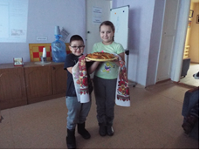

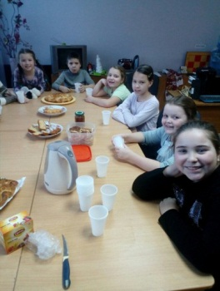 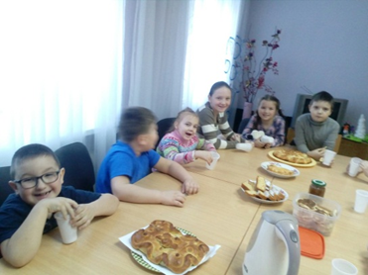 

Приложение 4

**ПРАКТИЧЕСКАЯ РАБОТА**

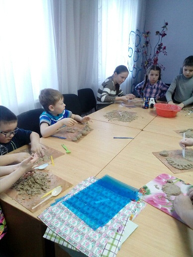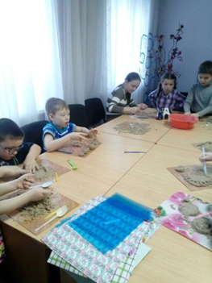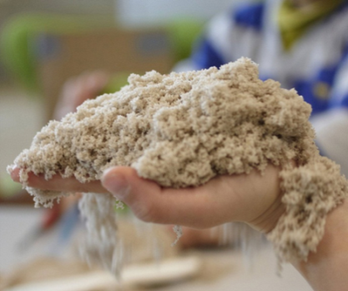

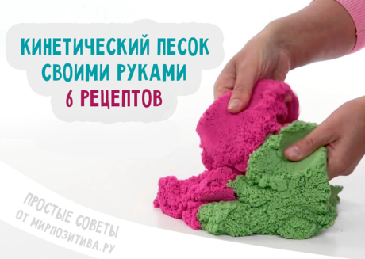

Способ №1:

Крахмал картофельный – 1 стакан;

Песок белый – 1,5 стакана;

Вода чистая – 2/3 стакана.

Как делать:

Приобрести чистый песок (для шиншилл) можно в зоомагазине, он не содержит посторонних примесей. Итак, смешайте сухие ингредиенты.

После этого добавьте воду, перемешайте все руками. Если хотите приготовить цветной песочек, добавьте акварельную краску или же любой пищевой краситель.

Вот и все, мы приготовили кинетический песок своими руками, состав его очень простой. Теперь можно приступать к лепке.

*Совет! Можно использовать уличный песок, предварительно прокалив его на сковороде и просеяв через марлю*

Способ №2 – Сода + моющее средство

Изготовить кинетический песок из соды и моющего средства или мыла довольно просто. Подготовьте сюрприз деткам, это не займет слишком много времени.

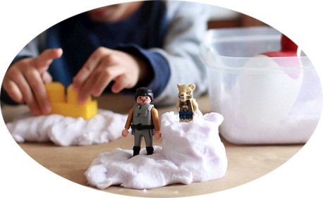

Ингредиенты:

Питьевая сода – 2 части;

Разрыхлитель для теста – 1 часть;

Моющее средство для посуды – 1 часть.

Этапы изготовления:

1. Соедините все сыпучие компоненты, постепенно введите моющий гель, вымешивайте песчаную массу руками.
2. Теперь нужно пропускать песок сквозь пальцы таким образом, чтобы не было сухих гранул.
3. Если же смесь получилась не достаточно густая, добавьте разрыхлитель, корректируя консистенцию.
4. В результате должен получиться песок-пластилин. Хранить его необходимо в закрытом контейнере для пищевых продуктов.

Способ №3

– Крахмал + пена для бритья

Ингредиенты:

Крахмал кукурузный либо картофельный – 450 гр.

Пена для бритья – 140 гр.

Как сделать:

1. Подготовьте все необходимые ингредиенты. Вводите пену в крахмал до того момента, пока начнут образовываться клубочки.

2. Взбейте все руками, надев перчатки, затем добавьте красящий компонент или гуашь (по желанию).

3. Масса, состоящая из пены и крахмала, тщательно растирается. В конце должна получиться смесь, похожая на морской песок.

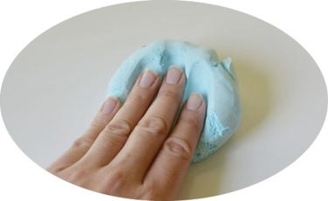

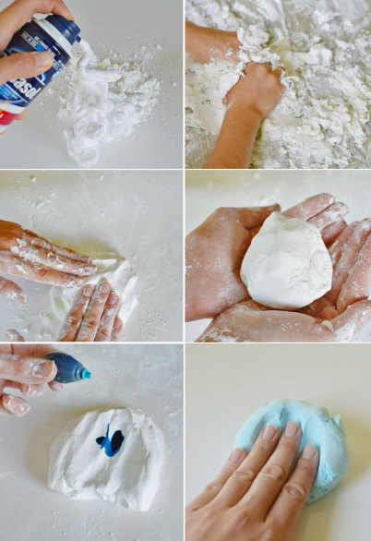

Способ №4 – Крахмал + бальзам для волос

Бальзам для волос может послужить одним из компонентов для создания пластичной массы для лепки. В результате смешивания с крахмалом получится отличная масса для детского творчества.

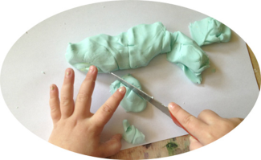

Ингредиенты:

Крахмал картофельный – 750 гр.;

Бальзам для ухода за волосами – 9 ст. ложек.

Как приготовить:

1. Сначала нужно подготовить необходимый пищевой краситель, для окрашивания также подойдет гуашь.

2. Вылейте нужное количество бальзама в миску, смешайте с красителем до однородности.

3. Порционно смешивайте крахмал с цветным бальзамом таким образом, чтобы получилась масса без комочков. Хороший состав не будет липнуть к кожному покрову, и окрашивать его.

Способ №5:

Крахмал картофельный – 1 стакан;

Песок белый – 1,5 стакана; клей силикатный – 1 стакан.

Способ №6:

Взять все остальные варианты, которые мы перечислили, добавив туда силикатный клей. Это приводит к затвердеванию массы.

Приложение 5

**ЭКСКУРСИЯ НА ХЛЕБОЗАВОД**

